Στοίαν Βάλκοβ

Τίτλος
Η εξομολόγηση μου

Έτος συναφής 2011

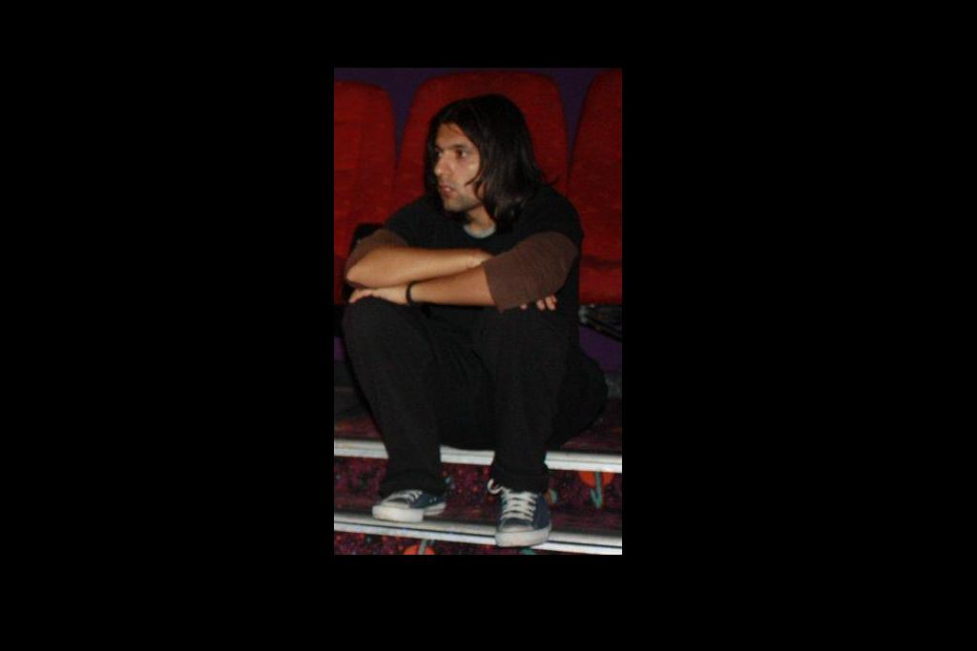

Ονομάζομαι Στοίαν Βάλκοβ είμαι 25 χρονών από την Βουλγαρία και είμαι απόφοιτος Τεχνολόγος Ιατρικών Εργαστηρίων των ΤΕΙ Λάρισας. Με την συγγραφή σεναρίων και ιστορίες μικρού μήκους ασχολούμαι εδώ και καιρό σαν χόμπι και είναι κάτι που απολαμβάνω πολύ.

Σύνοψη
Η εξομολόγηση ενός ανθρώπου που θα επιθυμούσε να είχε κάνει περισσότερα λάθη στην ζωή του.

Περίληψη
Ένας άγνωστος ταξιδεύει με το τρένο προς την Βενετία για τους δικούς του προσωπικούς λόγους. Το βράδυ θέλοντας να πιεί ένα ποτό στο μπαρ του τρένου μια καστανόξανθη γυναίκα κάθεται δίπλα του αναζητώντας παρέα για το υπόλοιπο του ταξιδιού. Παρότι οι γνωριμία τους θα κρατούσε μερικές ώρες ο άντρας αποφασίσει να τις μιλήσει για τι ζωή και τα αισθήματα του, εφόσον ήταν πρόθυμη να τον ακούσει.

Το βαγόνι μου ήταν με οχτώ μικρά δωματιάκια το καθένα αποτελούσε μια μικρή αποικία από τουρίστες, το ταξίδι τελικά δεν θα ήταν βαρετό είχα να ακούσω διάφορες ιστορίες.
Όταν βράδιασε πήγα στο διάδρομο να τεντωθώ, να ανοίξω ένα παράθυρο να καπνίσω λίγο, πριν προλάβω να ανάψω με σταμάτησε η απαγορευτική πινακίδα απέναντι μου. Ξεκίνησα μια βόλτα στο τρένο, σε κάποια φάση έφτασα στο εστιατόριο το οποίο ήταν άδειο, είχε στεγνώσει ο λαιμός μου έτσι παράγγειλα ένα ποτό να χαλαρώσω.
Περνώντας οι ώρα δεν φάνηκε κανείς ήμουν μόνος παρέα με την σκιά μου, μου τελείωνε και το ποτό.
Άντρας
-Άλλο ένα από το ίδιο
Γυναίκα
-Κάνε τα δυο ..... (καστανόξανθη γυναίκα )
-περιμένεις παρέα ...
Άντρας
-Πλέον όχι, γνωριζόμαστε ?
Γυναίκα
-Όχι, θα ήθελα μια φορά να γνωρίσω έναν άγνωστο για λίγο, εσύ φάνηκες να ταιριάζεις στην περιγραφή μου.
Άντρας
-Δεν λέω ότι με χαροποιεί ιδιαίτερα ο λόγος σου που έκατσες, αλλά είναι και πάλι καλός λόγος να σε κεράσω ένα ποτό. Τι θα ήθελες γνωρίσεις από έναν μοναχικό ταξιδιώτη ?
Γυναίκα
-Μοναχικό? Φαίνεται ότι οι ζωή σου πρέπει να έγινε απότομα δύσκολοι ?
Άντρας
-Θα διάβασες την αλληλογραφία μου ..
Χαμογελώντας μου απάντησε
Γυναίκα
– Προς τα που πηγαίνεις έχεις κάποιο ραντεβού ?
Άντρας
-Όχι απλά ταξιδεύω προς Βενετία να δω πως είναι, κανένα περίπλοκο λόγο για δυο τρεις μέρες. Εσύ?
Γυναίκα
-Εγώ πηγαίνω Παρίσι μένω εκεί. Το τρένο θα κάνει λίγες ώρες στάση στην πόλη τι θα έλεγες να πάμε μια βόλτα. Να σε γνωρίσω καλύτερα ? (χάχα)
Άντρας
-Μπορεί να είμαι επικίνδυνος μόλις με γνώρισες?
Γυναίκα
-Έχω μαύρη ζώνη, μην σε απασχολεί οι ασφάλεια μου μοναχικέ ταξιδιώτη ...

Φτάνοντας στο σταθμό
Γαλλικό πρωινό υπήρχε στον αέρα οι μυρωδιά του καφέ ήταν παντού.
Γυναίκα
-Πάμε να φάμε πρωινό, ξέρω καλό μέρος.
Άντρας
-Θα προτιμούσα κάπου εδώ κοντά αν γίνετε, μην χάσω το τρένο έχω τα πράγματα μου μέσα.
Γυναίκα
-Hmmm έχει μια ήσυχη καφετέρια απέναντι από το μουσείο εδώ κοντά μπορούμε να πάμε εκεί . Τι λες?
Άντρας
-Εσύ οδηγείς εγώ ακλουθώ.
Μετά από μερικά λεπτά φτάσαμε στο μουσείο, οι καφετερία μόλις είχε ανοίξει, ήταν ότι πρέπει.
Γυναίκα
-Λοιπόν τι μυστήριο κρύβεις ξένε πες μου κάτι για σένα.
Άντρας
-Βλέπω δεν χάνεις χρόνο.
Γυναίκα
-Λίγο θα σε έχω. Δες με σαν ένα τρόπο να εξομολογηθείς, πότε θα με ξαναδείς θα έχεις μια ευκαιρία να ξελαφρώσεις από όποιο βάρος έχεις.
Άντρας
-Καλό μου ακούγεται ....
Γυναίκα
-Oo η παραγγελία. Ευχαριστούμε .
Άντρας
-Οι ζωή μου μπορείς να πεις ότι πήγε χαμένη, από μικρό με πίεζαν να πετύχω όσο τον δυνατόν περισσότερο, τους στόχους τον γονιών μου όχι τους δικούς μου. Να ζήσουν τις δόξες τους μέσο εμού, χωρίς να ρωτάνε αν είμαι ευτυχισμένος.
- Δεν μπορώ να πω ότι ήμουν παρατημένος οι κακοποιημένος, ότι μπορούσαν μου το πρόσφεραν. Απλά δεν καταλάβαιναν, ότι το καλό που μου ήθελαν ήταν πραγματικά το δικό τους εγώ που ποθούσε ικανοποιήσει.
-Βρήκα δουλειά σπίτι, στον έρωτα ήμουν πάντα φτωχός, ως τώρα δεν βρήκα γυναίκα που με το βλέμμα της να μου προκαλέσει ρίγος η να δω το πόθο μέσα στα μάτια της προς εμένα.
-Πάλευα για το καλύτερο, να κάνω όσο το δυνατόν λιγότερα λάθη ... Αλλά μερικά λάθη θα έκανα τα πάντα να τα είχα κάνει ίσος να με είχαν κάνει σοφότερο , ίσος οι ζωή μου να είχε πάρει άλλοι στροφή , ώστε να μην είμαι εδώ μόνος να εξομολογούμαι σε μια ξένοι.
-Χάχα έπρεπε να μου πουν ότι έχω λίγες μέρες όρθιος σε αυτή την ζωή να αρχίσω να κάνω λάθη, κρίμα που δεν θα ζήσω να μάθω από αυτά. Ελπίζω αυτά που άκουσες να τα θυμάσαι μετά από καιρό θα αισθανόμουν καλύτερα ξέροντας ότι κάποιος άλλος ξέρει για μένα.
Αρκετά έκλαψα τον εαυτό μου πρέπει να φύγω έχω τρένο να προλάβω, ευχάριστο για το κέρασμα ήταν όμορφο.
Γυναίκα
-Περίμενε... πες μου το όνομα σου.
Άντρας
-Έχει νόημα.
Γυναίκα
-Να σε θυμάμαι καλύτερα. Σε παρακαλώ.
Άντρας
-Ένα όνομα δεν σε κάνει να θυμάσαι κάποιον καλύτερα, αλλά το τι αισθήματα σου προκάλεσε μετράει, αν με θυμάσαι μετά από καιρό και πεις καμιά κουβέντα για μένα τότε ήμουν καλός άνθρωπος αν όχι ήμουν απλά ένας ξένος.
…….
Γυναίκα
-Καλό ταξίδι...

